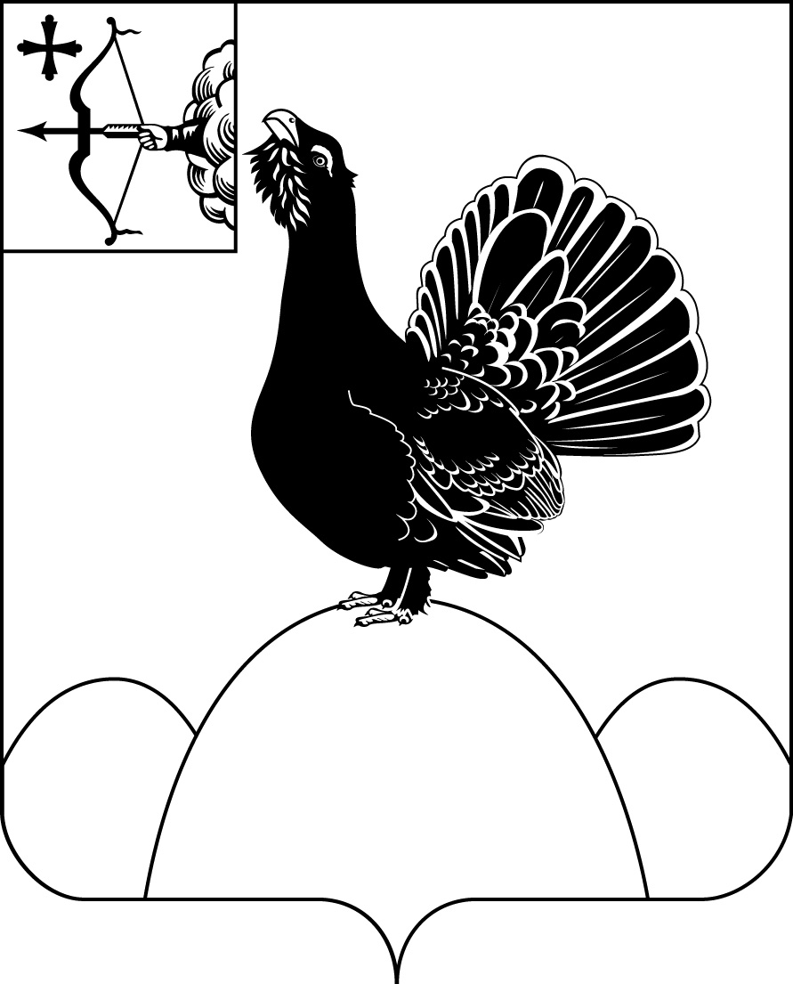

КОНТРОЛЬНО-СЧЕТНАЯ КОМИССИЯ
МУНИЦИПАЛЬНОГО ОБРАЗОВАНИЯ НАГОРСКИЙ РАЙОН
КИРОВСКОЙ ОБЛАСТИ

28.04.2025 № 01-24-17

ЗАКЛЮЧЕНИЕ
по результатам внешней проверки отчета об исполнении
бюджета муниципального образования Кобринское сельское поселение
Нагорского района Кировской области за 1 квартал 2025 года

1. Общие положения

Бюджет Кобринского сельского поселения Нагорского района Кировской области утвержден решением Кобринской сельской Думы от 13.12.2024 №25/1 «О Бюджете Кобринского сельского поселения на 2025 год и на плановый период 2026 и 2027 годов».
Постановлением администрации Кобринского сельского поселения от 27.12.2024 года №103 «О мерах по выполнению решения Кобринской сельской Думы от 13.12.2024 № 25/1 «О Бюджете Кобринского поселения на 2025 год и на плановый период 2026 и 2027 годов»» утверждены меры по выполнению решения о бюджете.
Заключение на отчет об исполнении бюджета Кобринского сельского поселения за 1 квартал 2025 года подготовлено в соответствии с требованиями ст.268.1 Бюджетного кодекса РФ, п.9 ст.6 Положения о Контрольно-счетной комиссии муниципального образования Нагорский муниципальный район Кировской области, утвержденного решением Нагорской районной Думы №5.1 от 23.12.2021 года, ст.18 Положения о бюджетном процессе в Кобринском сельском поселении Нагорского района Кировской области, утвержденном решением Кобринской сельской Думы №41/2 от 05.10.2016 года.
За 1 квартал 2025 года бюджет Кобринского сельского поселения корректировался 1 раз. В результате внесенных изменений основные характеристика бюджета поселения на 2025 год составили:
- общий объем доходов бюджета поселения в сумме 8857,42 тыс.рублей;
- общий объем расходов бюджета поселения в сумме 9305,1131 тыс.рублей;
- дефицит бюджета поселения в сумме 447,6931 тыс.рублей.

2. Анализ доходной части бюджета Кобринского сельского поселения.

В течение анализируемого периода доходная часть бюджета поселения была увеличена на 6,13 тыс.рублей или на 0,1% от первоначально утвержденного бюджета.
Исполнение бюджета по доходам в 1 квартале 2025 года составило 2239,62 тыс.рублей или 25,3% к годовым бюджетным назначениям. В том числе объем поступлений собственных доходов составил 495,62 тыс.рублей или 39,6% плановых назначений, объем безвозмездных поступлений составил 1744,00 тыс.рублей или 22,9% плановых назначений.
По сравнению с аналогичным периодом прошлого года объем поступлений доходов бюджета поселения увеличился на 396,75 тыс.рублей или на 21,5%. Увеличение объема доходов обусловлен ростом объема собственных доходов на 283,35 тыс.рублей или на 133,5% и безвозмездных поступлений на 113,4 тыс.рублей или на 6,9%.

Собственные доходы в 1 квартале 2025 года выполнены в сумме 495,62 тыс.рублей или 39,6% годового плана, из них:
Налоговые доходы по итогам 1 квартала 2025 года поступили в объеме 223,04 тыс.рублей или 18,4% плана, что на 34,13 тыс.рублей или на 18,1% выше поступлений аналогичного периода прошлого года.

Наименование показателей | Уточненный прогноз доходов | Исполнение |  |  |  | Отклонение
Наименование показателей | Уточненный прогноз доходов | 1 квартал 2025 года |  | 1 квартал 2024 года |  | 2025/2024
Наименование показателей | Уточненный прогноз доходов | тыс.руб | % | тыс.руб | % | тыс.руб. | %
Налоговые доходы, всего | 1209,20 | 223,04 | 18,4 | 188,91 | 18,6 | 34,13 | 118,1
в том числе:
Налог на доходы физических лиц | 723,90 | 108,52 | 15,0 | 79,62 | 13,7 | 28,90 | 136,3
Акцизы | 469,50 | 112,80 | 24,0 | 107,1 | 25,5 | 5,7 | 105,3
Налог на имущество физических лиц | 13,50 | 0,72 | 5,3 | 1,71 | 15,5 | -0,99 | 42,1
Земельный налог с организаций | 1,4 | 1,0 | 71,4 | 0,48 | 24,0 | 0,52 | 208,3
Государственная пошлина | 0,9 | 0,0 | 0,0 | 0,0 | 0,0 | 0,0 | 0,0

Рост налоговых поступлений по сравнению с аналогичным периодом прошлого года произошел по всем налоговым поступлениям, кроме поступлений по налогу на имущество физических лиц (-0,99 тыс.рублей).
Поступление по налогу на доходы физических лиц за 1 квартал 2025 года составило 108,52 тыс.рублей или 15,0% прогноза на год, рост к аналогичному периоду 2024 года составил 28,90 тыс.рублей или 36,3%.
Поступление акцизов по подакцизным товарам, производимым на территории РФ, за 1 квартал 2025 года составило 112,8 тыс.рублей или 24,0% прогнозного плана на год. В сравнении с аналогичным периодом 2024 года рост поступлений акцизов на 5,7 тыс.рублей или на 5,3%.
Поступление земельного налога с организаций составило 1,0 тыс.рублей или 71,4% плановых назначений, к уровню прошлого года рост на 0,52 тыс.рублей или на 108,3%.
Поступления государственной пошлины за 1 квартал 2025 года не было.

Неналоговые доходы по итогам 1 квартала 2025 года поступили в объеме 272,58 тыс.рублей или 650,6% годового плана, что на 249,22 тыс.рублей или в 11,7 раза выше поступлений аналогичного периода прошлого года.
Наименование показателей | Уточненный прогноз доходов | Исполнение |  |  |  | Отклонение
Наименование показателей | Уточненный прогноз доходов | 1 квартал 2025 года |  | 1 квартал 2024 года |  | 2025/2024
Наименование показателей | Уточненный прогноз доходов | тыс.руб | % | тыс.руб | % | тыс.руб. | %
Неналоговые доходы, всего | 41,90 | 272,58 | 650,6 | 23,36 | 55,6 | 249,22 | в 11,7 раза
в том числе:
Доходы, получаемые в виде арендной платы за земельные участки | 1,9 | 1,37 | 72,11 | 1,91 | 95,7 | -0,54 | 71,7
Прочие доходы от использования имущества и прав, находящихся в государственной и муниципальной собственности | 40,0 | 271,21 | 678,0 | 21,45 | 53,6 | 249,76 | в 12,6 раза

Общая сумма безвозмездных поступлений в 1 квартале 2025 года составила 1744,00 тыс.рублей (22,9% плановых назначений).
Наименование показателей | Уточненный прогноз доходов | Исполнение |  |  |  | Отклонение
Наименование показателей | Уточненный прогноз доходов | 1 квартал 2025 года |  | 1 квартал 2024 года |  | 2025/2024
Наименование показателей | Уточненный прогноз доходов | тыс.руб | % | тыс.руб | % | тыс.руб | %
Безвозмездные доходы, всего | 7606,32 | 1744,0 | 22,9 | 1630,6 | 24,4 | 113,4 | 106,9
в том числе:
Безвозмездные поступления от других бюджетов бюджетной системы РФ | 7606,32 | 1744,0 | 22,9 | 1630,6 | 24,4 | 113,4 | 106,9
в том числе:
дотации | 1406,90 | 351,6 | 25,0 | 521,7 | 25,0 | -170,1 | 67,4
субсидии | 1340,0 | 0,0 | 0,0 | 0,0 | 0,0 | 0,0 | 0,0
субвенции | 184,42 | 63,60 | 34,5 | 39,10 | 25,0 | 24,5 | 162,7
иные межбюджетные трансферты | 4675,0 | 1328,8 | 28,4 | 1069,8 | 25,0 | 259,0 | 124,2

Общий объем межбюджетных трансфертов из областного и районного бюджетов, поступивших в бюджет поселения в течение 3 месяцев 2025 года, вырос по сравнению с аналогичным периодом 2024 года на 113,4 тыс.рублей или на 6,9%.

3.Анализ расходной части бюджета Кобринского сельского поселения

В течение анализируемого периода 2025 года расходная часть бюджета поселения была увеличена на 167,6681 тыс.рублей или на 2,2% от первоначально утвержденного бюджета.
Расходы бюджета поселения в 1 квартале 2025 года исполнены в объеме 1662,9 тыс.рублей или на 21,0% к годовому плану.
По сравнению с аналогичным периодом прошлого года расходы выросли на 488,2 тыс.рублей или на 41,6%.

Структура расходов бюджета Кобринского сельского поселения
за 1 квартал 2025 года
Отраслевая структура расходов бюджета поселения за 1 квартал 2025 года в разрезе источников представлена в таблице:
Наименование  расхода | Раздел | Первоначальный план  тыс.руб. | Уточнен  ный план  тыс.руб. | Изменение  (+;-) |  | Исполнено  (тыс.руб.) | Процент исполнения  (%) | Удельный вес в общем объеме расходов (%)
 |  |  |  | (тыс.руб.) | % | Исполнено  (тыс.руб.) | Процент исполнения  (%) | Удельный вес в общем объеме расходов (%)
ВСЕГО РАСХОДОВ |  | 8851,29 | 9305,11 | 453,82 | 105,1 | 2638,75 | 28,4 | 100
Общегосударственные вопросы | 01 | 3837,58 | 3853,09 | 15,51 | 100,4 | 1327,11 | 34,4 | 50,4
Национальная оборона | 02 | 178,29 | 184,42 | 6,13 | 103,4 | 63,60 | 34,5 | 2,4
Национальная безопасность и правоохранительная деятельность | 03 | 2868,80 | 2878,80 | 10,0 | 100,3 | 1035,48 | 36,0 | 39,2
Национальная экономика | 04 | 1809,50 | 2085,13 | 275,63 | 115,2 | 154,14 | 7,4 | 5,8
Жилищно-коммунальное хозяйство | 05 | 20,00 | 70,0 | 50,0 | 350,0 | 0,0 | 0,0 | 0,0
Социальная политика | 10 | 137,12 | 233,67 | 96,55 | 170,4 | 58,41 | 25,0 | 2,2

Расходы на решение общегосударственных вопросов, национальную безопасность и правоохранительную деятельность

С учетом внесенных в течение 1 квартала 2025 года изменений, первоначально утвержденный бюджетом поселения на 2025 год объем ассигнований по разделу 0100 "Общегосударственные вопросы" вырос с 3837,58 тыс.рублей до 3853,09 тыс.рублей или на 15,51 тыс.рублей (0,4%).
Исполнение утвержденных бюджетных назначений составило 1327,11 тыс.рублей или 34,4%, это на 341,22 тыс.рублей больше, чем за аналогичный период 2024 года.
По данному разделу осуществлены расходы по подразделам:
- 0102 "Функционирование высшего должностного лица субъекта Российской Федерации и муниципального образования" в размере 268,88 тыс.рублей или 36,2% от утвержденных бюджетных ассигнований;
- 0104 " Функционирование Правительства Российской Федерации, высших исполнительных органов государственной власти субъектов Российской Федерации, местных администраций" в размере 651,08 тыс.рублей или 35,1% от утвержденных бюджетных ассигнований;
- 0113 "Другие общегосударственные вопросы" в размере 407,14 тыс.рублей или 32,7% от утвержденных бюджетных ассигнований;
По подразделу 0111 "Резервные фонды" расходы не осуществлялись.

Объем ассигнований по разделу 0200 "Национальная оборона" за анализируемый период вырос с 178,29 тыс.рублей до 184,42 тыс.рублей или на 6,13 тыс.рублей (3,4%).
Исполнение утвержденных бюджетных назначений составило 63,60 тыс.рублей или 34,5%, что на 24,5 тыс.рублей больше, чем за аналогичный период 2024 года.
По данному разделу осуществлены расходы по подразделу:
- 0203 "Мобилизационная вневойсковая подготовка" в размере 63,60 тыс.рублей или 34,5% плановых назначений.

Объем ассигнований по разделу 0300 "Национальная безопасность и правоохранительная деятельность" за анализируемый период увеличился на 10,0 тыс.рублей или на 0,3% до 2878,80 тыс.рублей.
Исполнение утвержденных бюджетных назначений составило 1035,48 тыс.рублей или 36,0%, что на 452,98 тыс.рублей больше, чем за аналогичный период 2024 года.
По данному разделу осуществлены расходы по подразделу:
- 0310 "Защита населения и территории от чрезвычайных ситуаций природного и техногенного характера, пожарная безопасность" в размере 1035,48 тыс.рублей или 36,0% плановых назначений.

Расходы на национальную экономику и
жилищно-коммунальное хозяйство

По разделу 0400 "Национальная экономика" первоначально утвержденный объем ассигнований на 2025 год составлял 1809,5 тыс.рублей или 20,4% от общей суммы расходов. В результате внесенных изменений в течение анализируемого периода 2025 года объем ассигнований увеличился на 275,63 тыс.рублей и составил 2085,13 тыс.рублей или 22,4% от общей суммы расходов бюджета поселения.
Фактическое исполнение в 1 квартале 2025 года составило 154,14 тыс.рублей или 7,4%, что на 133,01 тыс.рублей больше, чем за аналогичный период 2024 года.
По данному разделу осуществлены расходы по подразделу:
- 0409 "Дорожное хозяйство (дорожные фонды)" исполнение расходов составило 154,14 тыс.рублей или 7,4% плановых назначений.

Объем ассигнований по разделу 0500 "Жилищно-коммунальное хозяйство" за анализируемый период увеличился на 50,0 тыс.рублей или на 350,0% до 70,0 тыс.рублей.
По данному разделу расходы в течение 1 квартала 2025 года не осуществлялись.

Расходы на социальную сферу

По разделу 1000 "Социальная политика" бюджетные ассигнования на 2025 год утверждены в размере 233,67 тыс.рублей.
Фактическое исполнение расходов по разделу составило 58,41 тыс.рублей или 25,0% от утвержденных бюджетных ассигнований.
По отношению к аналогичному периоду прошлого года фактическое исполнение расходов по разделу "Социальная политика" в абсолютном отношении выросло на 24,13 тыс.рублей.
Затраты по разделу "Социальная политика" за анализируемый период 2025 года по структуре распределились следующим образом:
- 1001 "Пенсионное обеспечение" исполнение расходов составило 58,41 тыс.рублей или 25,0% плановых назначений;

Расходы на содержание органов местного самоуправления в 1 квартале 2025 году составили 919,96 тыс.рублей из установленного Правительством Кировской области норматива формирования на 2025 год расходов на содержание органов местного самоуправления муниципальных образований Кировской области – 3851,80 тыс.рублей. Администрацией Кобринского сельского поселения обеспечено соблюдение установленного норматива расходов на содержание органов местного самоуправления.
По состоянию на 01 апреля 2025 года просроченной кредиторской задолженности по бюджету Кобринского сельского поселения не имеется.

4. Муниципальные программы

Расходы Кобринского сельского поселения в анализируемом периоде осуществлялись в рамках одной муниципальной программы "Повышение эффективности бюджетных расходов администрации муниципального образования Кобринского сельского поселения", утвержденной Постановлением администрации Кобринского сельского поселения № 151 от 28.12.2019 года.
Первоначальным решением о бюджете на 2025 год бюджетные ассигнования на реализацию муниципальной программы утверждены в сумме 8851,29 тыс.рублей. В течение 1 квартала 2025 года плановые назначения увеличились на 453,82 тыс.рублей или на 5,1% и составили 9305,11 тыс.руб..
Исполнение в 1 квартале 2025 года – 2638,75 тыс.рублей или 28,4% уточненных плановых назначений.

5. Дорожный фонд
Объем бюджетных ассигнований дорожного фонда на 2025 год сформирован в сумме 2085,13316 тыс.рублей, т.е. в размере не менее прогнозируемого объема установленных законом (решением) о бюджете соответствующих доходов:
- акцизов по подакцизным товарам (продукции), производимых на территории Российской Федерации – 469,50 тыс.рублей;
- субсидии местным бюджетам из областного бюджета на капитальный ремонт, ремонт и содержание автомобильных дорог общего пользования местного значения, отобранных по результатам опроса-голосования – 1340,00 тыс.рублей;
- увеличения бюджетных ассигнований дорожного фонда в текущем финансовом году на сумму неосвоенных в предыдущем году ассигнований -244,3981 тыс.рублей;
- увеличения ассигнований в текущем финансовом году и (или) очередном финансовом году на положительную разницу между фактически поступившим и прогнозировавшимся объемом доходов бюджета, учитываемых при формировании дорожного фонда – 31,23506 тыс.рублей.

За 1 квартал 2025 года в дорожный фонд поселения поступило 112,7949 тыс.рублей или 6,8% плановых назначений, в том числе:
(тыс.рублей)
Наименование доходов, формирующих дорожный фонд поселения | Уточненный план | Фактическое поступление | Отклонение
Наименование доходов, формирующих дорожный фонд поселения | Уточненный план | Фактическое поступление | сумма | %
Акцизы на автомобильный бензин, прямогонный бензин, дизельное топливо, моторные масла для дизельных и карбюраторных (инжекторных) двигателей, подлежащих зачислению в бюджет поселения | 469,50 | 122,7949 | 346,7051 | 73,8
Субсидия местным бюджетам из областного бюджета на капитальный ремонт, ремонт и содержание автомобильных дорог общего пользования местного значения, отобранных по результатам опроса-голосования | 1340,0 | 0,0 | 1340,00 | 100
ИТОГО | 1809,50 | 122,7949 | 1686,7051 | 93,2

Расходование средств дорожного фонда составило 154,14304 тыс.рублей или 7,4% бюджетных ассигнований или 38,7% фактически поступивших доходов дорожного фонда.

6. Резервный фонд администрации поселения
Размер резервного фонда на 2025 год установлен решением Кобринской сельской Думы №25/1 от 13.12.2024 года в сумме 10,0 тыс.рублей.
В 1 квартале 2025 года ассигнования резервного фонда администрацией поселения на проведение аварийно-восстановительных работ и иных мероприятий, связанных с ликвидацией последствий стихийных бедствий не выделялись.

7. Публичные нормативные обязательства
Объем публичных нормативных обязательств, предусмотренных к исполнению в течение 2025 года, утвержден в сумме 137,56 тыс.рублей.
За 1 квартал 2025 года расходы на исполнение публичных нормативных обязательств составили 34,38834 тыс.рублей или 25,0% плана.

8. Дефицит и муниципальный долг

По состояния на 01 апреля 2025 года по бюджету Кобринского сельского поселения получен дефицит в сумме 399,1227 тыс.рублей (доходы 2239,62321 тыс.рублей, расходы 2638,74591 тыс.рублей).
Привлечение кредитных ресурсов и бюджетных кредитов в 1 квартале 2025 году не осуществлялось.
Муниципальные гарантии не предоставлялись. Расходы на обслуживание муниципального долга не производились.

Председатель Контрольно-счетной
комиссии муниципального образования
Нагорский район Л.Ю.Мифтахова

